GIR - Les 3 Belles Cubaines
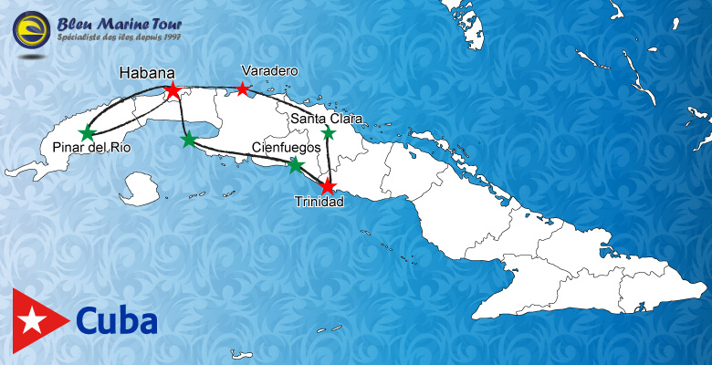
Cuba, la plus grande île des Antilles est un archipel constitué par une île principale du même nom, et plus de deux mil îles et îlots appelés cayos. Derrière sa beauté tropicale lui donnant une image de carte postale, Cuba possède une histoire, riche, complexe, mouvementée, vilipendée par certains, défendue par d’autres. Il y a autant de Cuba que de regards différents.

Ce circuit englobe tous les aspects de Cuba. De la richesse naturelle de l’île avec sa biodiversité à Pinar del Rio, son histoire récente qui marqua un tournant à Cuba, avec la ville de Santa Clara puis la visite de trois prestigieuses villes cubaines inscrites au patrimoine mondial : La Havane, Cienfuegos et Trinidad. Ces trois villes synthétisent, dans le complexes processus de surgissement et développement de ses formes physiques, les valeurs spirituelles et les aspirations de la société cubaine.
La Havane représente le trésor construit le plus important du patrimoine spirituel et culturel du pays. Cienfuegos, modèle des villes du XIXème siècle où la triade sucre, voie ferrée, port lui ont assuré sa splendeur. Trinidad, dont l’isolement qui débuta avec sa décadence, paradoxalement, lui permis de préserver son patrimoine du XVIII et du XIXème siècles quasi intacts.
Vous finirez enfin à Varadero, plage au climat agréable en toute saison qui vous assurera évasion et détente.
1er JOUR- PARIS / LA HAVANE
Rendez-vous des participants à l'aéroport.
Envol pour la Havane.
Déjeuner, film et collation à bord.
Arrivée à La Havane en fin de soirée.
Accueil par notre réceptif cubain.
Pot de bienvenue et tapas dans restaurant d’ambiance cubaine.
Transfert et nuit à l'hôtel.
(Dîner à bord)

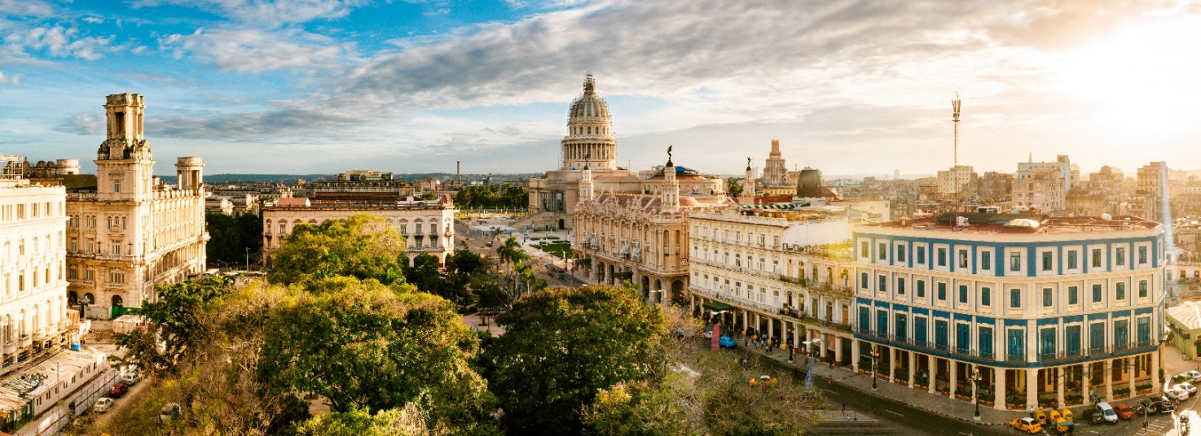
2ème JOUR - LA HAVANE

Dans le nord-ouest de l'île, capitale de Cuba, la Habana (nom espagnol) est de loin la ville la plus populeuse de l'île de Cuba. Le port assure la majeure partie du commerce extérieur du pays. Elle est aussi la métropole industrielle (alimentation, textile chimie, métallurgie). La Havane compte 2,3 millions d’habitants. Dans les années 1990, la ville, qui continue de concentrer les activités intellectuelles et culturelles de Cuba, redevient un pôle d’attraction touristique majeur de la Caraïbe.
Pour la richesse de sa culture, de son architecture et de son histoire, la vieille ville de La Havane et son système de fortification sont inscrits au patrimoine mondial par l’Unesco.
La Havane a consolidé son importance depuis le début de la colonisation espagnole. Le troisième emplacement près de la baie, la découverte fortuite du courant du golfe, le fait que son port se trouve au fond de cette baie en gourde lui ont valu être choisie pour concentrer les embarcations chargées d’or, d’argent bref des trésors de différentes colonies espagnoles avant d’entamer la route vers la métropole. La Havane peut se lire comme un texte d’histoire urbaine et architecturale, divisé en plusieurs chapitres bien différents les uns des autres, représentant l’évolution de la ville pendant plusieurs siècles. Chaque chapitre a son histoire, ses caractéristiques mais tous sont reliés par l’esprit collectif de ville.

La Havane
Petit déjeuner.
Vous commencerez votre visite par la Place de la Révolution, espace impressionnant par son étendue de 72 000 m², elle est un symbole historique et un haut lieu de rassemblement politico-culturel de la capitale. Aux alentours de la place siègent quelques-unes des institutions gouvernementales les plus importantes de Cuba. Visite d´une manufacture de cigares (si fermée elle sera proposée dans un autre site). Puis début de la visite de la Vieille Ville :
Vous visiterez à pied, des places et des placettes donnant au Centre historique de la Havane, ce caractère polycentrique qui le distingue des autres centres historiques du pays et de l´Amérique Latine. Vous vous déplacerez d´une place à une autre à travers des rues où ses édifices vous offriront une image harmonieuse, nonobstant leur diversité de styles et d’époques. La Place d'armes devenue vers la fin du XVIIIème siècle le centre administratif et politique du pays ; visite du musée des Capitaines généraux, ancien siège de l'autorité et du pouvoir à Cuba jusqu’au début du XXème siècle ; la place Saint François d´Assise, dont son origine est en relation avec la nécessité d´assurer de l´eau aux navires qui arrivaient au port et de stocker les marchandises qui arrivaient ou partaient vers la métropole ; la Vieille place, espace colonial qui montre le mieux, l’évolution de l´architecture cubaine depuis le XVIème jusqu´au XXème siècles et la Place de la Cathédrale, la plus récente de nos places. Elle fait hommage au baroque cubain. Son pavement en forme de rosace, conçu par l´urbaniste français Forestier, imite celui de la place du Capitole à Rome. Cette place, recensée la plus belle du pays, est dominée par la splendide façade, en forme de retable et encadrée par deux tours asymétriques, celles de la cathédrale Immaculée Conception.
Cocktail dans la Vieille Ville, suivi d’un déjeuner avec dégustation de rhum, de cigare et de café.
Promenade dans les rues animées puis vous partirez à bord de vieilles voitures américaines pour découvrir La Havane moderne et le Malecon, avenue longeant la mer.
En fin d’après-midi, dîner typique en musique dans la Vieille Havane, puis vous assisterez à la cérémonie des canons à la citadelle San Carlos de la Cabana.
Nuit à votre hôtel.
(P.déj-Déj-Dîn)
3ème JOUR - LA HAVANE / VINALES / LA HAVANE (5H00 – 177km x 2)
L’ouest de l’île, la région de Pinar del Rio, doit son nom aux pinèdes qui la bordent. Historiquement, on la surnomme la région du tabac, par sa superficie plantée, par la qualité de ses feuilles, considérées parmi les meilleurs au monde et par sa production, la plus grande du pays. Son couvert forestier, l’un des plus étendus du pays, lui a valu le surnom de région verdoyante de Cuba. Dans la région, il y a une réserve mondiale de la biosphère, une trentaine de zones protégées, deux parcs nationaux dont un la vallée de Vinales, l´Unesco l’a déclarée paysage culturel de l´humanité.
La fondation de Viñales est en relation avec la culture du tabac qui enferme dans ses feuilles une histoire de plusieurs siècles et qui avec la canne à sucre sont les deux éléments les plus importants dans la conformation de la nationalité cubaine. La canne à sucre est étrangère car elle a été introduite par les espagnoles mais le tabac lui il est autochtone et maintient toujours l’énergie vitale des cubains.
Viñales est une mosaïque de formes et des couleurs où trône les mogotes, montagnes typiques de la région. Classée Zone protégée, Monument national, Parc national depuis peu Géoparc. En 1999 L’Unesco l’a inscrite sur la Liste de paysage culturel.
Pinar del Rio & Viñales
Petit déjeuner.
Route pour Pinar del Rio.
Arrivée à la vallée de Viñales, municipalité de la provine Pinar del Rio, à relief éminemment montagneux.
Arrêt au Mirador Los Jazmines où un cocktail de fruits vous sera offert et d’où vous aurez une splendide vue d´ensemble sur ce poljé encerclé de montagnes, arrondies vers le sommet, d´origine karstique, les mogotes, l’image de marque de Viñales.
Visite de la vallée Dos Hermanas où Leovigildo González, cartographe de l’Académie des sciences de Cuba et ancien disciple de Diego Rivera, le peintre muraliste mexicain, a réalisé avec l’aide des paysans de la zone, une fresque murale illustrant l’évolution de la vie dans le territoire cubain : El Mural de la Prehistoria(La Fresque de la préhistoire).
Viñales est la capitale du monde souterrain, elle possède les plus grands systèmes de grottes du pays. Vous visiterez à pied et en barque le troisième niveau de la grotte d’El Indio.

Déjeuner typique à Viñales, à La Finca Paraiso, ferme bio, productrice de fruits, de légumes et des épices, etc.
Une référence dans la région.

Vous visiterez ensuite une ferme tradionnelle, la propriété d’un veguero (cultivateur de tabac), l’un des plus connus de la région où les pratiques agricoles anciennes, restent en usage.
Pendant votre promenade dans la ferme, vous visiterez la maison du paysan, les champs à tabac et le séchoir à feuilles à tabac où on vous fera une démonstration de la technique locale pour rouler un cigare. Dégustation pour les amateurs incluse dans votre visite et possibilité d’acheter des cigares d’excellente qualité.

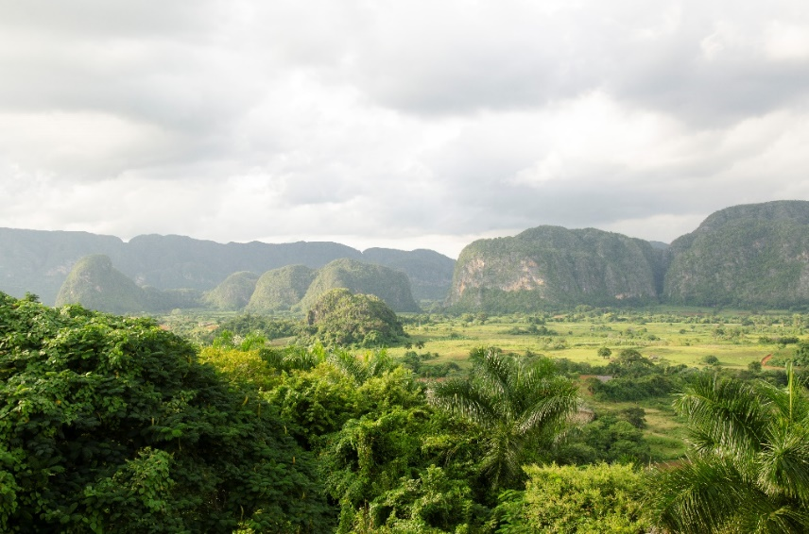
Avant de quitter Viñales, vous aurez un peu de temps libre pour une petite balade dans ce village qui a gardé sa configuration d´origine et dont l’architecture datant de la fin du XIXème début du XXème siècles est représentée par ses maisons en bois à un étage avec ses belles vérandas à colonnes.

Retour à La Havane en fin d’après-midi.
Dîner et nuit à votre hôtel.
(P.déj-Déj-Dîn)

4ème JOUR - LA HAVANE / ZAPATA / CIENFUEGOS / TRINIDAD (4H30 – 326km)
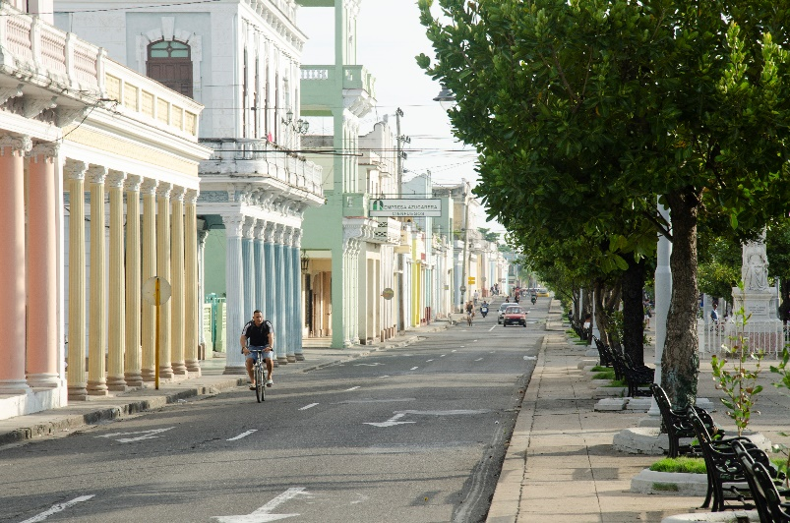
Petit déjeuner et Départ pour la région Ciénaga de Zapata, plaine karstique, marécageuse et côtière classée depuis l’an 2000 réserve mondiale de la biosphère et en 2001 elle a été inscrite sur la Liste des sites Ramsar d’après la convention sur les zones humides à préserver. Cet immense marais, est l’écosystème de zone humide le plus vaste et le mieux conservé de la Caraïbe insulaire.
Vous visiterez une partie de la réserve naturelle de la péninsule de Zapata, la Lagune du trésor, en barques à moteur afin de sillonner des canaux qui abritent une faune et une flore sauvages.
Visite de la ferme aux crocodiles et déjeuner dans la région.
Continuation pour Cienfuegos en longeant la Baie des Cochons, célèbre de par la victoire des révolutionnaires sur l’armée américaine. Arrêt photo.
Arrivée à Cienfuegos et visite de cette ville pleine de charme, construite par des colons bordelais au XIXème siècle. Ses longues avenues bordées de vieilles demeures colorées et imposantes, son animation commerçante vous charmeront.

Visite du centre historique, lequel atteignit sa maturité pendant les premières années du XXème siècle, aussi bien dans son architecture que dans sa qualité environnementale, lui donnant cette prestance qui la définit aujourd’hui. Son noyau principal est le parc José Martí dont sa superficie de près de deux hectares, presque le double de ce qui était établi, fait de cette ancienne place d´arme un cas exceptionnel dans le pays. Il est entouré des bâtiments qui sont devenus des repères architecturaux dans le tissu urbain de la ville.
Visite du Théâtre Thomas Terry construit à l’italienne et où se sont produits le Caruso et Sarah Bernard. C’est un édifice néoclassique, de structure élégante, a une façade éclectique, couronnée par des mosaïques de la maison vénitienne Salvatti, représant les trois muses, Thalie, la comédie ; Euterpe, la musique et Melpomène, la tragédie.
Cienfuegos est depuis sa naissance une ville cosmopolite, par conséquent un exemple de l´universalité de la culture, car des français, des espagnols, des nord-américains, des africains et des chinois s´y sont intégrés depuis sa fondation en 1819.Troisième ville cubaine inscrite au patrimoine mondial, Cienfuegos est un assemblage harmonieux et cohérent d´époques, où le code classique trône, d´abord avec le néoclassique du XIXème siècle et puis le surpassant, avec l´éclectisme des premières décennies du XXème siècle. Aujourd´hui cette ville portuaire et commerçante, l´une des plus petites provinces du pays par sa superficie, est l´un des pôles industriels les plus importants du pays et son port est le troisième de l´île.
Cienfuegos

Petite balade au Prado, colonne vertébrale de la ville, où les portiques se montrent tel qu´un continuum, les loggias substituent les balcons, la brise marine arrive de partout et l´ illumination omniprésente, parlent d´ un idéal de perfection et d´ordre pour un nouveau style de vie, plus dynamique et moderne.

Avant de quitter Cienfuegos, vous ferez un tour au quartier Punta Gorda où se concentrent des exemples de l´architecture rationaliste, des répères architecturaux éclectiques et des belles maisons en bois (typologie balloon frame), influence de l´architecture en bois de la Caraïbe et des États-Unis.
Continuation pour Trinidad.
La route de Cienfuegos à Trinidad est très jolie, elle est flanquée par la mer des Caraïbe et Guamuhaya, ensemble montagneux du centre-sud de Cuba.
Arrivée à Trinidad. Installation
Dîner en ville.
Nuit en chambre d’hôtes.
(P.déj-Déj-Dîn)

5ème JOUR – TRINIDAD / IZNAGA / TRINIDAD (40min – 16km x 2)
Trinidad, troisième ville fondée par les espagnoles à Cuba au début du XVIème siècle. Bien qu’à l’origine son économie reposait sur l’élevage et la culture du tabac, c’est l’industrie sucrière qui a façonnée sa physionomie, son architecture, son mode de vie et la façon d’être de ses habitants. C’est ce qui a rendu possible son inscription et celle de la Vallée des Ingenios sur la Liste des patrimoines mondiaux en 1988.
Trinidad se plaça parmi les premiers producteurs de sucre à Cuba. Une industrie et un marché très lucratifs qui rendirent possible l’émergence d’une aristocratie locale fiers de sa réussite, et qui l’exprima au travers de ses constructions et leur vie de luxe.
Confinée entre la mer et les montagnes, l’espace offert par la vallée ne fut pas suffisant pour répondre aux besoins imposés par la croissance économique. Entre ça, la richesse concentrée entre quelques mains et le manque de communication avec les autres régions du pays, Trinidad se figea dans le temps.
En traversant son cœur historique, vous verrez comment cette cité, s’est au départ développé selon l’idéal urbain de son époque, pour ensuite se transformer en suivant les besoins de ceux qui l’habitaient.
Trinidad
Petit déjeuner.
Vous partirez de Trinidad à bord d’un train à vapeur pour une balade à travers la vallée de Los Ingenios (les moulins à sucre). Cette vallée forme un système éco-culturel où les monuments, la nature et la société vivent en étroite relation.
Visite de l’hacienda Manaca Iznaga, dont sa tour, dominant la propriété, est un Monument national ainsi que l´emblème de la ville. Le hameau avoisinant, formé par les petites maisons des esclaves, est un cas unique à Cuba.
Ici de nombreux artisans vous proposeront leurs œuvres, et notamment beaucoup de broderies.

Retour dans le centre de Trinidad et visite du cœur historique.
L’ancienne place de l´église, devenu Plaza Mayor depuis le XIXème siècle, est la deuxième place coloniale, en importance, du pays. En la parcourant, vous comprendrez tout de suite que Trinidad est bien différentes des autres villes car la triade formée par les trois pouvoirs, le civil, le religieux et le militaire, courante dans les autres villes coloniales cubaines et dans l´Amérique hispanique, y est absente.
Visite de l’un des musées aménagés dans une ancienne maison coloniale.
Balade à la découverte de d’autres lieux emblématiques de la ville : la place Segarte, entourée de constructions réalisées entre 1749 et 1790 ; la rue Amargura et ses rares cas de maisons à étage et ses exemples de maisons aux portiques surélevés. La place Tres Cruces (trois croix), qui marque la fin du Via crucis (Chemin de Croix) ; la placette del Jigüe, lieu où d’après la tradition orale, on a y célébré la première messe. Le parc Carrillo et ses alentours avec son tracé orthogonal de la période de splendeur de Trinidad au XIXème siècle.

Animation musicale à la taverne Canchánchara, recensée la plus ancienne construction à Trinidad et déjeuner au cœur de la vieille ville.
Temps libre pour flâner sur le marché de Trinidad à la découverte de son artisanat (broderies, chapeaux cubains, sculptures et vanneries).
Dîner et soirée en musique au Congo Réales ou similaire
Nuit en chambres d’hôtes
(P.déj-Déj-Dîn)

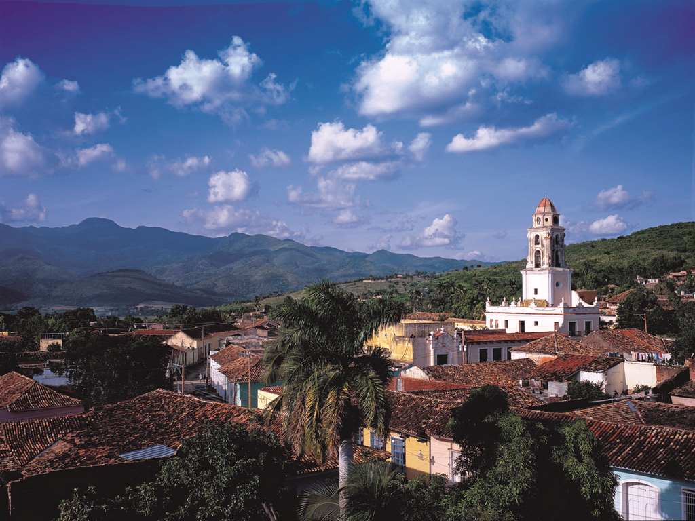

6ème JOUR – TRINIDAD / SANTA CLARA / VARADERO (5H00 - 328km)
A l’origine de la fondation de Santa Clara en 1689, on trouve le besoin de la part du gouvernement espagnol de stimuler le potentiel agricole du pays et la nécessité d’une partie des habitants de la cité de Remedios de s´éloigner de la côte à cause des attaques constantes des corsaires et des pirates. Santa Clara est aujourd’hui le chef-lieu de la province Villa Clara, et la cinquième ville en superficie du pays.

En la mémoire du Che et de la révolution :
30 ans après la Bataille de Santa Clara, en 1988, une grande place ainsi qu’un musée furent construits. Le musée à travers des objets, des photographies et des documents, expose les différentes étapes de sa vie. Une salle d´ambiance solennelle fut aménagée en 1997 lorsque l’on a retrouvé sa dépouille. L´un des murs y accueille les niches où sont conservés ses ossements ainsi que ceux de ses compagnons de Bolivie.

Le Monument du Déraillement du Train blindé qui est un symbole fort de la victoire des révolutionnaires sur l’armée de Batista. Les derniers jours du mois de décembre 1958, 18 guérilleros commandés par le Che on fait dérailler un train blindé de 27 wagons, de l’armée de Batista, transportant plus de 400 soldats et des armes vers la région orientale du pays. Un monument a été érigé en 1971 en mémoire de cet événement et des années plus tard, en 1986, un nouveau concept artistique fut adopté pour le lieu en s’appuyant sur cinq éléments : quatre wagons et le bulldozer utilisé pour déplacer les voies..
Santa Clara
Petit déjeuner puis vous partirez de Trinidad en direction de Santa Clara, ville historique où sont conservés les restes de Ché Guevara.
Sa position géographique, au centre du pays, a fait de cette ville un point stratégique à l’époque de la dernière étape de la lutte révolutionnaire à la fin des années cinquante. Dans le but d´assurer le contrôle politico-administratif et militaire de la province et empêcher le déplacement des troupes ennemies de l´ouest vers l´est du pays, la direction de l´Armée rebelle choisit le Che pour diriger l´invasion à Santa Clara. Il deviendra un mythe et le héros local, après sa mort en Bolivie.
Dans cette ville aujourd’hui sanctuaire vous visiterez les monuments en la mémoire du Che (fermés jours fériés et lundi).
Arrêt au monument du Déraillement du Train blindé, qui est un symbole fort de la victoire des révolutionnaires sur l’armée de Batista.
Déjeuner sur place.
Continuation pour Varadero et ses superbes plages.
Arrivée et installation à Varadero.
Dîner et nuit en All Inclusive à votre Hôtel.
(P.déj-Déj-Dîn)

7ème JOUR : VARADERO
Journée libre en All Inclusive.
Animations sportives, possibilité d’excursions et soirées animées.
Nous demander la liste des excursions possibles.

8ème JOUR : VARADERO / LA HAVANE / PARIS (2H30 – 160km)
Petit déjeuner.
Dernière matinée libre.
Déjeuner.
Dans l'après-midi, transfert à l'aéroport de La Havane (160 km).
Assistance aux formalités d’enregistrement et envol pour la France.
Dîner et nuit à bord.
(P.déj-Déj-Dîner à bord)
Les petits « Plus » inclus dans votre programme :
Tour en Vieilles Voitures Américaines à La Havane
Cocktail à La Vieille Havane
Soirée en musique à Trinidad

9ème JOUR : PARIS
Petit déjeuner à bord.
Arrivée à Paris.
(P.déj- à bord)

L’ordre des visites peut être inversé en fonction d’impératifs locaux

Les pourboires pour le guide et le chauffeur ne sont pas inclus, prévoir sans obligation une moyenne de 20/30 € par personne à répartir entre le chauffeur et le guide.

GIR - 3 BELLES CUBAINES
  - 9 JOURS / 7 NUITS
  - PRIX FORFAITAIRES PAR PERSONNE – départ garantis base 6
Tarif Hors Taxes commissionné par personne
Groupes limités à 16 participants
Dates | Tarif HT commission agence incluse | Taux de marge agence 14% | Taxes apt. et surcharge carburant*
DU 27/03/2024 AU 04/04/2024 | 1 515 € | 185 € | 316 €
DU 17/04/2024 AU 24/04/2024 | 1 520 € | 185 € | 316 €
DU 08/05/2024 AU 15/05/2024 | 1 465 € | 180 € | 316 €
DU 09/10/2024 AU 17/10/2024 | 1 615 € | 195 € | 316 €
DU 06/11/2024 AU 14/11/2024 | 1 615 € | 195 € | 316 €
DU 04/12/2024 AU 12/12/2024 | 1 615 € | 195 € | 316 €

Dates | Tarif Enfant -12ans HT com. agence incluse | Taux de marge agence 14% | Tarif 3ème Adlt. HT com. agence incluse | Taux de marge agence 14%
27/03/2024 - 04/04/2024 | 1 315 € | 160 € | 1 480 € | 185 €
17/04/2024 - 24/04/2024 | 1 370 € | 170 € | 1 490 € | 185 €
08/05/2024 - 15/05/2024 | 1 310 € | 155 € | 1 435 € | 175 €
09/10/2024 - 17/10/2024 | 1 465 € | 180 € | 1 585 € | 195 €
06/11/2024 - 14/11/2024 | 1 465 € | 180 € | 1 585 € | 195 €
04/12/2024 - 12/12/2024 | 1 465 € | 180 € | 1 585 € | 195 €

La liste des hôtels définitivement confirmés vous sera fournie environ 30 jours avant le départ.
Calendrier établi au 11/12/2023
Tarifs calculés avec un taux de conversion 1 USD = 0.92 EUR

NOTRE PRIX COMPREND :
- Le transport aérien PAR / HAV / PAR sur vol régulier
- Les transferts selon programme en autocar car climatisé
- L’accueil et l’assistance de notre équipe réceptive
- La coordination de notre représentante française à Cuba
- Les services d’un guide francophone pendant le circuit
- 3 nuits à La Havane, Hôtel Valentin Quinta Avenida 4**** (Normes Locales) ou similaire
- 2 nuits à Trinidad, en chambre d’hôte (Casa Particular)
- 2 nuits à Varadero, Hôtel Iberostar Laguna Azul 5***** (Normes Locales) ou similaire
- Le logement en base chambre double
- La pension complète (hors boisson) pendant le circuit et all Inclusive à Varadero
- Les visites et entrées telles que programmées

NOTRE PRIX NE COMPREND PAS :
- Les taxes aériennes (*révisible le jour d’émission) voir tableau
- Les assurances et garanties assistance, rapatriement, frais médicaux et d'hospitalisation, assistance juridique et pénale
- Les assurances et garanties annulation, bagages, retard aérien
- Le tarif enfant -12 ans partageant la chambre des parents voir tableau (selon disponibilité)
- Le tarif 3ème adulte voir tableau (selon disponibilité)
- Le supplément chambre individuelle 200 € (com. agence incluse 20 €)
- La carte touristique obligatoire 25 € (tarif forfaitaire non commissionné)
- Les boissons non incluses dans le programme
- Les dépenses d’ordre personnel
- Les activités et excursions non mentionnées au programme
- Les repas éventuels aux escales des vols internationaux

OPTIONS :
- Pré et Post acheminement de Province Sur demande
- Extension de séjour à Varadero Hôtel Iberostar Laguna Azul 5***** (NL) ou similaire (hors supplément aérien) :
Transfert privatif retour hôtel Varadero > aéroport Havane inclus
Tarifs NET non commissionnés
Dates | 1ère nuit base ½ double | Nuit supp.  ½ double | Nuit supp.  Enfant -12ans | Nuit supp.  3ème Adlt. | 1ère nuit base single | Nuit supp. base single
27/03/2024 - 04/04/2024 | 135 € | 85 € | 45 € | 75 € | 225 € | 120 €
17/04/2024 - 24/04/2024 | 135 € | 85 € | 45 € | 75 € | 225 € | 120 €
08/05/2024 - 15/05/2024 | 135 € | 85 € | 45 € | 75 € | 225 € | 120 €
09/10/2024 - 17/10/2024 | 135 € | 85 € | 45 € | 75 € | 225 € | 120 €
06/11/2024 - 14/11/2024 | 135 € | 85 € | 45 € | 75 € | 225 € | 120 €
04/12/2024 - 12/12/2024 | 135 € | 85 € | 45 € | 75 € | 225 € | 120 €

Remarques :
Certains sites ferment les jours fériés, lors de commémorations ou évènements particuliers. Dans la mesure du possible nous proposerons une autre visite sur un autre site équivalent. Dans le cas contraire la visite du site sera alors annulée et non remplacée.
Les kilométrages et les temps de trajet sont donnés à titre indicatif, ils peuvent varier en fonction des impératifs locaux.
Depuis le 1er janvier 2022, un nouveau formulaire numérique doit être rempli dans les 72 heures précédant l’arrivée à Cuba. Il peut être présenté sous format digital, mais son impression peut faire gagner du temps à l’arrivée.
https://dviajeros.mitrans.gob.cu/inicio

